Сельскохозяйственная ярмарка

12 апреля 2025 г. сотрудник Альметьевского территориального органа Госалкогольинспекции Республики Татарстан Синица Ирина и главный специалист отдела экономики, промышленности и торговли Исполнительного комитета Азнакаевского муниципального района Марданова Лейсан приняли участие в весенней еженедельной сельскохозяйственной ярмарке, проводимой ежегодно на открытой территории ТЦ "Шифа" в городе Азнакаево.
Участники ярмарки были проконсультированы по вопросам соблюдения действующего законодательства в области защиты прав потребителей и соблюдения правил торговли: основные положения Закона Российской Федерации от 07.02.1992 №2300-1 «О защите прав потребителей», Правила бытового обслуживания населения в Российской Федерации от 21.09.2020 №1514.
Мероприятие сопровождалось раздачей информационных памяток в виде брошюр и буклетов с разъяснениями действующего законодательства в сфере защиты прав потребителей.

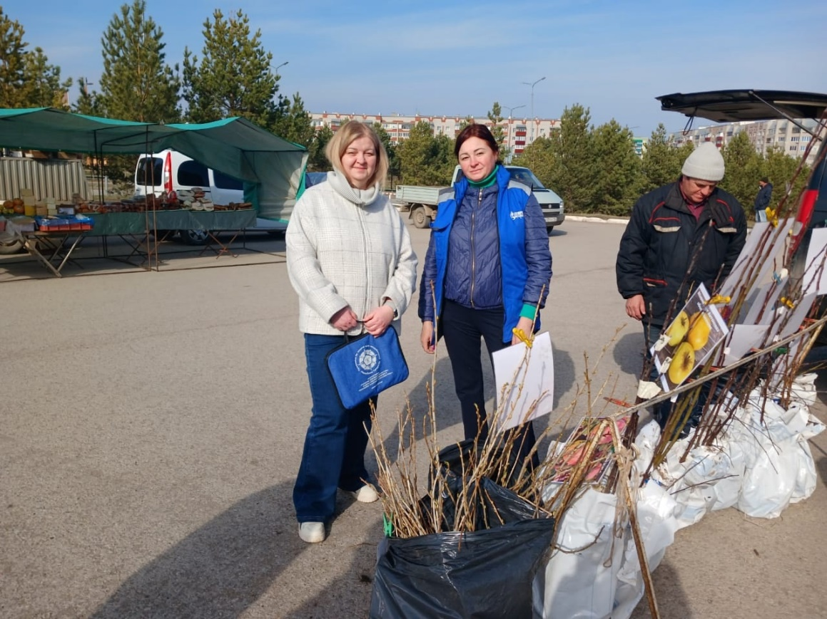

Источник: Альметьевский территориальный орган
Госалкогольинспекции Республики Татарстан

